**BỘ CÔNG THƯƠNG**

**TRƯỜNG ĐH CÔNG NGHIỆP THỰC PHẨM TP. HCM**

-----🙞🙜🕮🙞🙜-----



**ĐỀ TÀI**

**XÂY DỰNG ỨNG DỤNG QUẢN LÝ BÁN TRÀ SỮA ONLINE KẾT HỢP VỚI API FIREBASE**

* **Giảng viên hướng dẫn:**
  + Ths Vũ Đình Ái

* **Danh sách sinh viên:**
  + Nguyễn Văn Sang – 2001160328
  + Nguyễn Xuân Khang – 2001160042
  + Nguyễn Thị Như Thương – 2001160359

TP. Hồ Chí Minh,Tháng 12 Năm 2019

**BỘ CÔNG THƯƠNG**

**TRƯỜNG ĐH CÔNG NGHIỆP THỰC PHẨM TP. HCM**

-----🙞🙜🕮🙞🙜-----



**Đề Tài**

**XÂY DỰNG ỨNG DỤNG QUẢN LÝ BÁN TRÀ SỮA ONLINE KẾT HỢP VỚI API FIREBASE**

* **Giảng viên hướng dẫn:**
  + Ths Vũ Đình Ái

* **Danh sách sinh viên:**
  + Nguyễn Văn Sang – 2001160328
  + Nguyễn Xuân Khang – 2001160042
  + Nguyễn Thị Như Thương – 2001160359

TP. Hồ Chí Minh,Tháng 12 Năm 2019

**LỜI MỞ ĐẦU**

Trên thế giới, Android là hệ điều hành (HĐH) được sử dụng phổ biến nhất dành riêng cho các thiết bị smartphone cũng như máy tính bảng. Việc Android được mọi người đón nhận là giao diện thân thiện, dễ sử dụng, kho ứng dụng đa dạng.

Ngày nay, với smartphone HĐH Android mọi người không chỉ để liên lạc kết nối với nhau mà còn sử dụng với mục đích kinh doanh, bán hàng, … Chỉ cần điện thoại có kết nối internet thì mọi thứ sẽ được đáp ứng. Nắm bắt được thị hiếu của người dùng, các sản phẩm về app ứng dụng đã ra đời. Để đáp ứng được yêu cầu của người dùng nhất về lĩnh vực ăn uống, sự tiện lợi, nhanh chống, nhóm chúng em đã chọn đề tài “ Xây dựng ứng dụng bán trà sữa online kết hợp API Firebase” nhằm tìm hiểu, nghiên cứu về HĐH, cách xây dựng một ứng dụng Android và liên kết với API tạo ra một ứng dụng hoàn chỉnh.

Do quá trình tìm hiểu và thời gian thực hiện nghiên cứu còn nhiều thiếu sót nên bài báo cáo có thể còn nhiều hạn chế và thiếu sót, nhóm chúng em rất mong nhận được ý kiến đóng góp chân thành từ phía cô và các bạn để bài nghiên cứu của nhóm có thể được hoàn thiện hơn.

**LỜI CẢM ƠN**

Trong thời gian thực hiện đề tài, chúng em đã nhận được nhiều sự giúp đỡ, đóng góp ý kiến và chỉ bảo nhiệt tình của thầy cô đặt biệt là Thầy Vũ Đình Ái – giảng viên bộ môn Lập trình trên thiết bị di động.

Chúng em xin gửi lời cảm ơn chân thành đến Thầy Vũ Đình Ái đã tận tình hướng dẫn cho chúng em kiến thức về chuyên môn cũng như kỹ thuật trong Đồ Án học phần, giúp chúng em có được cơ sở lý thuyết vững vàng trong suốt quá trình thực hiện đề tài.

Cuối cùng, chúng em xin chân thành cảm ơn các thầy cô trong khoa CNTT và bạn bè, đã luôn tạo điều kiện, quan tâm, giúp đỡ chúng em trong suốt quá trình học tập và hoàn thành đề tài này.

**MỤC LỤC**

**CHƯƠNG 1: CƠ SỞ LÝ THUYẾT** 1

**1.1** **Giới thiệu Android** 1

**1.2** **Lịch sử Android** 2

**1.3** **Thành phần cơ bản** 4

**1.4** **Các thư viện sử dụng** 5

**1.5** **Mô hình làm việc** 6

**CHƯƠNG 2: MÔ TẢ ĐỀ TÀI** 7

**2.1** **Mô tả đề tài** 7

**2.2** **Giao diện và CSDL** 7

**2.2.1** **Giao diện các đăng nhập, đăng ký** 7

**2.2.1** **Giao diện trang chủ** 9

**2.2.2** **Giao diện trang danh sách sản phẩm** 10

**2.2.3** **Giao diện chi tiết sản phẩm** 11

**2.2.4** **Giao diện giỏ hàng** 12

**2.2.5** **Giao diện hướng dẫn tìm đường:** 13

**2.3** **Mô hình ERD** 14

**KẾT LUẬN VÀ HƯỚNG PHÁT TRIỂN** 18

**TÀI LIỆU THAM KHẢO** 19

**DANH MỤC CÁC KÝ HIỆU, CHỮ VIẾT TẮT**

|  |  |  |
| --- | --- | --- |
| **STT** | **Ký hiệu, Chữ viết tắt** | **Viết đầy đủ** |
| 1 | BFD | Business Funcion Diagram- Mô hình phân rã chức năng |
| 2 | BPM | Business Process Management- Mô hình xử lý nghiệp vụ |
| 3 | CDM | Conceptual Data Model- Mô hình quan niệm dữ liệu |
| 4 | PDM | Physical Data Model- Mô hình vật lý |
| 5 | DFD | Data Flow Diagram- Mô hình luồng dữ liệu |
| 4 | NV | Nhân Viên |
| 6 | BP | Bộ Phận |
| 7 | CSDL | Cơ Sở Dữ Liệu |

# **CHƯƠNG 1:** **CƠ SỞ LÝ THUYẾT**

* 1. **Giới thiệu Android**

Android là một [hệ điều hành](https://vi.wikipedia.org/wiki/H%E1%BB%87_%C4%91i%E1%BB%81u_h%C3%A0nh_di_%C4%91%E1%BB%99ng) dựa trên nền tảng [Linux](https://vi.wikipedia.org/wiki/Linux) được thiết kế dành cho các thiết bị di động có [màn hình cảm ứng](https://vi.wikipedia.org/wiki/M%C3%A0n_h%C3%ACnh_c%E1%BA%A3m_%E1%BB%A9ng) như [điện thoại thông minh](https://vi.wikipedia.org/wiki/%C4%90i%E1%BB%87n_tho%E1%BA%A1i_th%C3%B4ng_minh) và [máy tính bảng](https://vi.wikipedia.org/wiki/M%C3%A1y_t%C3%ADnh_b%E1%BA%A3ng). Ban đầu, Android được phát triển bởi [Android, Inc.](https://vi.wikipedia.org/wiki/Android,_Inc.) với sự hỗ trợ tài chính từ [Google](https://vi.wikipedia.org/wiki/Google) và sau này được chính Google mua lại vào năm 2005.

Android ra mắt vào năm 2007 cùng với tuyên bố thành lập [Liên minh thiết bị cầm tay mở](https://vi.wikipedia.org/wiki/Li%C3%AAn_minh_thi%E1%BA%BFt_b%E1%BB%8B_c%E1%BA%A7m_tay_m%E1%BB%9F): một hiệp hội gồm các công ty [phần cứng](https://vi.wikipedia.org/wiki/Ph%E1%BA%A7n_c%E1%BB%A9ng), [phần mềm](https://vi.wikipedia.org/wiki/Ph%E1%BA%A7n_m%E1%BB%81m), và [viễn thông](https://vi.wikipedia.org/wiki/Vi%E1%BB%85n_th%C3%B4ng) với mục tiêu đẩy mạnh các [tiêu chuẩn mở](https://vi.wikipedia.org/w/index.php?title=Ti%C3%AAu_chu%E1%BA%A9n_m%E1%BB%9F&action=edit&redlink=1) cho các thiết bị di động.[[7]](https://vi.wikipedia.org/wiki/Android_(h%E1%BB%87_%C4%91i%E1%BB%81u_h%C3%A0nh)#cite_note-AndroidAnnouncement-7) Chiếc điện thoại đầu tiên chạy Android được bán vào năm 2008.[[8]](https://vi.wikipedia.org/wiki/Android_(h%E1%BB%87_%C4%91i%E1%BB%81u_h%C3%A0nh)#cite_note-8)

**Ngôn ngữ viết:** C, C++, Java, …

**Phiên bản mới nhất:**[Android 10](https://www.google.com/search?rlz=1C1CHBF_enVN858VN858&sxsrf=ACYBGNSPVZiUH0SBlCK2UQ7Mlb_dgTr3uA:1575398564555&q=Android+10&stick=H4sIAAAAAAAAAONgVuLVT9c3NEzLKikwTi40XcTK5ZiXUpSfmaJgaAAA76HUjB4AAAA&sa=X&ved=2ahUKEwjVpMf-kJrmAhUewosBHVxlA74QmxMoATAdegQIDhAT) / 3 tháng 9 năm 2019

[**Nhà phát triển**](https://www.google.com/search?rlz=1C1CHBF_enVN858VN858&sxsrf=ACYBGNSPVZiUH0SBlCK2UQ7Mlb_dgTr3uA:1575398564555&q=android+nh%C3%A0+ph%C3%A1t+tri%E1%BB%83n&sa=X&ved=2ahUKEwjVpMf-kJrmAhUewosBHVxlA74Q6BMoADAeegQIDhAW)**:**[Google](https://www.google.com/search?rlz=1C1CHBF_enVN858VN858&sxsrf=ACYBGNSPVZiUH0SBlCK2UQ7Mlb_dgTr3uA:1575398564555&q=Google&stick=H4sIAAAAAAAAAONgVuLUz9U3MDFNNk9axMrmnp-fnpMKAMKapuoWAAAA&sa=X&ved=2ahUKEwjVpMf-kJrmAhUewosBHVxlA74QmxMoATAeegQIDhAX); [Liên minh thiết bị cầm tay mở](https://www.google.com/search?rlz=1C1CHBF_enVN858VN858&sxsrf=ACYBGNSPVZiUH0SBlCK2UQ7Mlb_dgTr3uA:1575398564555&q=Li%C3%AAn+minh+thi%E1%BA%BFt+b%E1%BB%8B+c%E1%BA%A7m+tay+m%E1%BB%9F&stick=H4sIAAAAAAAAAONgVuLSz9U3ME4uMa0yXcSq5pN5eFWeQm5mXoZCSUbmw137SxSSHu7uVkh-uGt5rkJJYqVC7sPd8wGjDiiqNwAAAA&sa=X&ved=2ahUKEwjVpMf-kJrmAhUewosBHVxlA74QmxMoAjAeegQIDhAY); Dự án [Mã nguồn mở](https://www.google.com/search?rlz=1C1CHBF_enVN858VN858&sxsrf=ACYBGNSPVZiUH0SBlCK2UQ7Mlb_dgTr3uA:1575398564555&q=M%C3%A3+ngu%E1%BB%93n+m%E1%BB%9F&stick=H4sIAAAAAAAAAONgVuLUz9U3MCzIqsxaxCrge3ixQl566cPdk_MUch_ung8Ayo9lryAAAAA&sa=X&ved=2ahUKEwjVpMf-kJrmAhUewosBHVxlA74QmxMoAzAeegQIDhAZ) Android



*Hình 1. Android 8 Oreo*

* 1. **Lịch sử Android**

Android, Inc. được thành lập tại [Palo Alto, California](https://vi.wikipedia.org/wiki/Palo_Alto,_California) vào tháng 10 năm 2003 bởi [Andy Rubin](https://vi.wikipedia.org/wiki/Andy_Rubin) (đồng sáng lập công ty Danger), [Rich Miner](https://vi.wikipedia.org/w/index.php?title=Rich_Miner&action=edit&redlink=1) (đồng sáng lập Tổng công ty Viễn thông Wildfire), Nick Sears (từng là Phó giám đốc [T-Mobile](https://vi.wikipedia.org/w/index.php?title=T-Mobile_USA&action=edit&redlink=1)) và Chris White (trưởng thiết kế và giao diện tại [WebTV](https://vi.wikipedia.org/w/index.php?title=WebTV&action=edit&redlink=1)) để phát triển, theo lời của Rubin, "các thiết bị di động thông minh hơn có thể biết được vị trí và sở thích của người dùng".Dù những người thành lập và nhân viên đều là những người có tiếng tăm, Android, Inc. hoạt động một cách âm thầm, chỉ tiết lộ rằng họ đang làm phần mềm dành cho điện thoại di động. Trong năm đó, Rubin hết kinh phí. [Steve Perlman](https://vi.wikipedia.org/w/index.php?title=Steve_Perlman&action=edit&redlink=1), một người bạn thân của Rubin, mang cho ông 10.000 USD tiền mặt nhưng từ chối tham gia vào công ty.

Tháng 7 năm 2005, Google mua lại Android, Inc., một công tynhỏ mới thành lập có trụ sở ở Palo Alto, California, Mỹ. Những nhà đồng sáng lậpcủa Android chuyển sang làm việc tại Google gồm có Andy Rubin (đồng sáng lậpcông ty Danger), Rich Miner (đồng sáng lập công ty Wildfire Communications), Nick Sears (từng là phó chủ tịch của T-Mobile), và Chris White (trưởng nhóm thiếtkế và phát triển giao diện tại WebTV). Khi đó, có rất ít thông tin về các côngviệc của Android, ngoại trừ việc họ đang phát triển phần mềm cho điện thoại di động. Điều này tạo những tin đồn về việc Google có ý định bước vào thị trườngđiện thoại di động.

Tại Google, nhóm do Rubin đứng đầu đã phát triển một nền tảngthiết bị di động dựa trên hạt nhân Linux, được họ tiếp thị đến các nhà sản xuấtthiết bị cầm tay và các nhà mạng trên những tiền đề về việc cung cấp một hệ thốngmềm dẻo, có khả năng nâng cấp mở rộng cao. Một số nguồn tin cho biết trước đó Google đã lên danh sách các thành phần phần cứng và các đối tác phần mềm, đồng thời ra hiệu với các nhà mạng rằng họ sẵn sàng hợp tác ở nhiều cấp độ khác nhau. Ngày càng nhiều suy đoán rằng Google sẽ tham gia thị trường điện thoại di động xuất hiện trong tháng 12 năm 2006. Tin tức của BBC và Nhật báo phố Wall chú thích rằng Google muốn đưa công nghệ tìm kiếm và các ứng dụng của họ vào điện thoại di động và họ đang nỗ lực làm việc để thực hiện điều này. Các phương tiện truyền thông in và online cũng sớm có bài viết về những tin đồn cho rằng Googleđang phát triển một thiết bị cầm tay mang thương hiệu Google. Và lại càng có nhiều suy đoán sau bài viết về việc Google đang định nghĩa các đặc tả công nghệ và trình diễn các mẫu thử với các nhà sản xuất điện thoại di động và nhà mạng. Đến năm 2007, Liên minh thiết bị di động mã nguồn mở (Open Handset Alliance) được thành lập bao gồm Texas Instruments, Broadcom Corporation, Google, HTC, Intel, LG, Marvell Technology Group, Motorola, Nvidia, Qualcomm, Samsung Electronics, Sprint Nextel và T-Mobile nhằm phát triển một chuẩn cho các thiết bị cầm tay mãnguồn mở. Đến năm 2008, liên minh này có thêm 14 thành viên mới như ASUS, Sony, Toshiba, …

Ngày càng nhiều suy đoán rằng Google sẽ tham gia thị trường điện thoại di động kể từ [tháng 12](https://vi.wikipedia.org/wiki/Th%C3%A1ng_m%C6%B0%E1%BB%9Di_hai) năm [2006](https://vi.wikipedia.org/wiki/2006). Tin tức của [BBC](https://vi.wikipedia.org/wiki/BBC) và [*Nhật báo phố Wall*](https://vi.wikipedia.org/wiki/The_Wall_Street_Journal) chú thích rằng Google muốn đưa công nghệ tìm kiếm và các ứng dụng của họ vào điện thoại di động và họ đang nỗ lực làm việc để thực hiện điều này. Các phương tiện truyền thông truyền thống lẫn online cũng viết về tin đồn rằng Google đang phát triển một thiết bị cầm tay mang thương hiệu Google. Một vài tờ báo còn nói rằng trong khi Google vẫn đang thực hiện những bản mô tả kỹ thuật chi tiết, họ đã trình diễn sản phẩm mẫu cho các nhà sản xuất điện thoại di động và nhà mạng. Tháng 9 năm 2007, [*InformationWeek*](https://vi.wikipedia.org/w/index.php?title=InformationWeek&action=edit&redlink=1) đăng tải một nghiên cứu của [Evalueserve](https://vi.wikipedia.org/w/index.php?title=Evalueserve&action=edit&redlink=1) cho biết Google đã nộp một số đơn xin cấp bằng sáng chế trong lĩnh vực điện thoại di động.

Ngày [5 tháng 11](https://vi.wikipedia.org/wiki/5_th%C3%A1ng_11) năm 2007, [Liên minh thiết bị cầm tay mở](https://vi.wikipedia.org/wiki/Li%C3%AAn_minh_thi%E1%BA%BFt_b%E1%BB%8B_c%E1%BA%A7m_tay_m%E1%BB%9F) (Open Handset Alliance), một hiệp hội bao gồm nhiều công ty trong đó có Texas Instruments, Google, HTC, Tập đoàn Broadcom, Intel, LG, …  được thành lập với mục đích phát triển các [tiêu chuẩn mở](https://vi.wikipedia.org/w/index.php?title=Ti%C3%AAu_chu%E1%BA%A9n_m%E1%BB%9F&action=edit&redlink=1) cho thiết bị di động. Cùng ngày, Android cũng được ra mắt với vai trò là sản phẩm đầu tiên của Liên minh, một nền tảng thiết bị di động được xây dựng trên [nhân Linux](https://vi.wikipedia.org/wiki/H%E1%BA%A1t_nh%C3%A2n_Linux) phiên bản 2.6. Chiếc điện thoại chạy Android đầu tiên được bán ra là [HTC Dream](https://vi.wikipedia.org/w/index.php?title=HTC_Dream&action=edit&redlink=1), phát hành ngày 22 tháng 10 năm 2008. Biểu trưng của hệ điều hành Android mới là một con rôbốt màu xanh lá cây do hãng thiết kế Irina Blok tại California vẽ.

Từ năm 2008, Android đã trải qua [nhiều lần cập nhật](https://vi.wikipedia.org/wiki/L%E1%BB%8Bch_s%E1%BB%AD_c%C3%A1c_phi%C3%AAn_b%E1%BA%A3n_Android) để dần dần cải tiến hệ điều hành, bổ sung các tính năng mới và sửa các lỗi trong những lần phát hành trước. Mỗi bản nâng cấp được đặt tên lần lượt theo thứ tự bảng chữ cái, theo tên của một món ăn tráng miệng; ví dụ như phiên bản 1.5 *Cupcake* (bánh bông lan nhỏ có kem) tiếp nối bằng phiên bản 1.6. Phiên bản mới nhất hiện nay là 9.0 Pie ra mắt vào tháng 8 năm 2018. Vào năm 2010, Google ra mắt loạt thiết bị [Nexus](https://vi.wikipedia.org/wiki/Google_Nexus) - một dòng sản phẩm bao gồm điện thoại thông minh và máy tính bảng chạy hệ điều hành Android, do các đối tác phần cứng sản xuất. HTC đã hợp tác với Google trong chiếc điện thoại thông minh Nexus đầu tiên, [Nexus One](https://vi.wikipedia.org/wiki/Nexus_One). Kể từ đó nhiều thiết bị mới hơn đã gia nhập vào dòng sản phẩm này, như điện thoại [Nexus 4](https://vi.wikipedia.org/wiki/Nexus_4) và máy tính bảng [Nexus 10](https://vi.wikipedia.org/wiki/Nexus_10), lần lượt do [LG](https://vi.wikipedia.org/wiki/T%E1%BA%ADp_%C4%91o%C3%A0n_LG) và Samsung sản xuất. Google xem điện thoại và máy tính bảng Nexus là những thiết bị Android chủ lực của mình, với những tính năng phần cứng và phần mềm mới nhất của Android.

Đến thời điểm hiện tại, Android đã có phiên bản Android 10. Trước đó Android đã qua từng giai đoạn, hầu như các giai đoạn có sự sắp xếp theo bảng chữ cái và mỗi phiên bản có tên gọi là bánh, kẹo rất dễ thương.

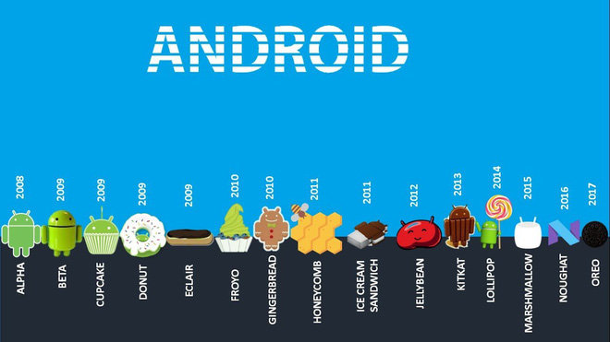

* 1. **Thành phần cơ bản**

Android cơ bản có 6 thành phần:

* Activity:

Activity tương tự như khái niệm Window (cửa sổ hay Form) trong hệ điều hành Windows. Khi khởi động một ứng dụng, bao giờ cũng có một Activity được gọi, hiển thị màn hình giao diện của ứng dụng cho phép người dùng tương tác.

Trong ứng dụng sẽ có một hoặc nhiều Activity.

* Service:

Service là thành phần chạy ẩn của Android. Service sử dụng để update dữ liệu, đưa ra các cảnh báo (notification) và không bao giờ hiển thị cho người dùng thấy

Các ứng dụng có thể khởi động một Service hoặc kết nối đến một Service đã hoạt động.

* Content Provider:

Đây là kho dữ liệu để chia sẻ, được dùng để quản lý và chia sẻ dữ liệu của các ứng dụng.

Các dữ liệu toàn cục thường được lưu trữ trong SQLite database (người lập trình không cần phải là chuyên gia về SQL).

Content Provider cung cấp các phương thức chuẩn để các ứng dụng khác có thể lấy dữ liệu hoặc thêm, xoá, sửa dữ liệu

* Intent:

Được sử dụng để truyền các thông báo nhằm khởi tạo một Activity hoặc Service để thực hiện công việc bạn mong muốn

* Broadcast Receiver: Thành phần thu nhận các intent từ bên ngoài gửi tới.
* Notification:

Đưa ra các cảnh báo mà không làm cho các Activity phải ngừng hoạt động Activity, Service, Broadcast Receiver và Content Provider là những thành phần chính cấu thành nên ứng dụng Android, bắt buộc phải khai báo trong AndroidManifest.

* 1. **Các thư viện sử dụng**

**Các thư viện được dùng:**

* **Thư viện sử dụng định vị GoogleMap**

dependencies {  
  implementation 'com.android.support:support-v4:+'  
  implementation 'com.android.support:appcompat-v7:+'  
  implementation 'com.google.android.gms:play-services-basement:15.0.1'  
  implementation 'com.google.android.gms:play-services-base:15.0.1'  
  implementation 'com.google.android.gms:play-services-gcm:15.0.1'  
  implementation 'com.google.android.gms:play-services-location:15.0.1'  
}

* **Thư viện xác thực người dùng của Firebase:**

implementation 'com.google.firebase:firebase-auth:19.2.0'  
implementation 'com.google.android.gms:play-services-auth:17.0.0'

* **Thư viện để tạo database:**

implementation 'com.google.firebase:firebase-database:19.2.0'

* **Thư viện Storage:**

implementation 'com.google.firebase:firebase-storage:19.1.0'

* 1. **Mô hình làm việc**

Ứng dụng bán trà sữa online được xây dựng trên mô hình client-server để vận hành. Mô hình này còn được gọi là mô hình khách – chủ. Trong mô hình này, hệ thống sẽ có một serve chính. Server chính là nơi lưu trữ dữ liệu của toàn bộ hệ thống. Client thể hiện là một máy trạm được sử dụng bởi một cá nhân độc lập. Khi máy trạm và máy chủ được kết nối với nhau thì máy trạm có thể yêu cầu lấy dữ liệu từ server hay gởi dữ liệu lên server đó thông qua môi trường internet.

một server phải quản lý nhiều yêu cầu từ các client trên internet cho nên nó hoạt động sẽ tốt hơn nếu hệ điều hành vì vậy vai trò của server như là một nhà cung cấp dịch vụ cho các clients yêu cầu tới khi cần, các dịch vụ như cơ sở dữ liệu, in ấn, truyền file, hệ thống… Các ứng dụng server cung cấp các dịch vụ mang tính chức năng để hỗ trợ cho các hoạt động trên các máy clients có hiệu quả hơn.

Mô hình client – server có khả năng bảo mật và an toàn thông tin cao. Client có thể điều chỉnh quyền truy cập thông tin của mình. Tuy nhiên, ưu điểm cũng chính là nhược điểm nếu phải trao đổi dữ liệu giữa 2 máy khác nhau ở 2 khu vực địa lý cách xa nhau, thì việc bảo mật dữ liệu thông tin đôi khi sẽ không được an toàn. Đây là nhược điểm duy nhất của mô hình này.

**CHƯƠNG 2: MÔ TẢ ĐỀ TÀI**

1. **Mô tả đề tài**

Ứng dụng bán trà sữa online kết hợp firebase dành cho người dùng sử dụng. Người dùng sẽ thực hiện tìm kiếm loại trà sữa theo sở thích hiện có ở của cửa hàng. Khi đặt hàng thì dữ liệu sẽ được lưu vào firebase database. Với tính năng Realtime của firebase, nhân viên ở quầy của cửa hàng sẽ nhận được thông báo đơn hàng mới và check đơn hàng. Khách hàng chỉ cần đợi shipper của cửa hàng giao thì kết thúc quá trình mua trà sữa online.

1. **Giao diện và CSDL**
   * 1. **Giao diện các đăng nhập, đăng ký**

Giao diện đăng ký cho người dùng đăng ký tài khoản mới. Người dùng sẽ điền đầy đủ các thông tin và thực hiện đăng ký. Tài khoản đăng ký thành công sẽ được lưu vào Authentication của Firebase.

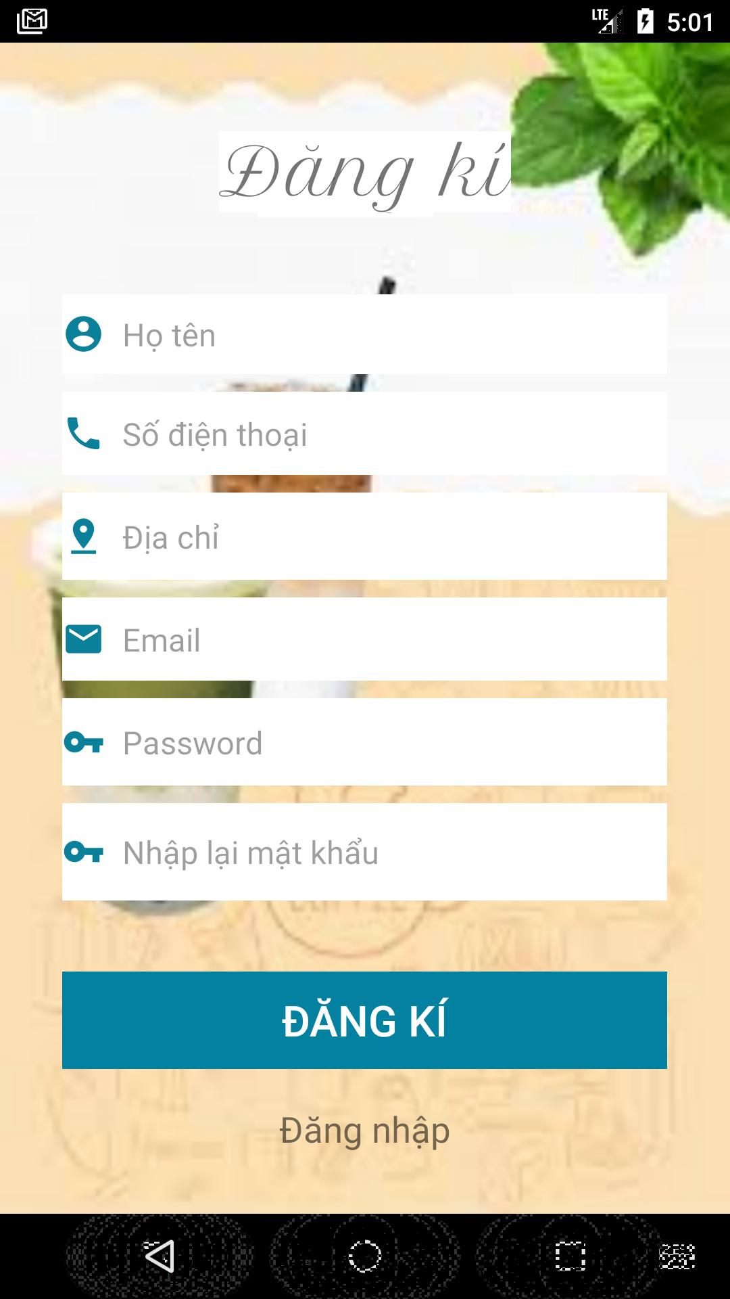

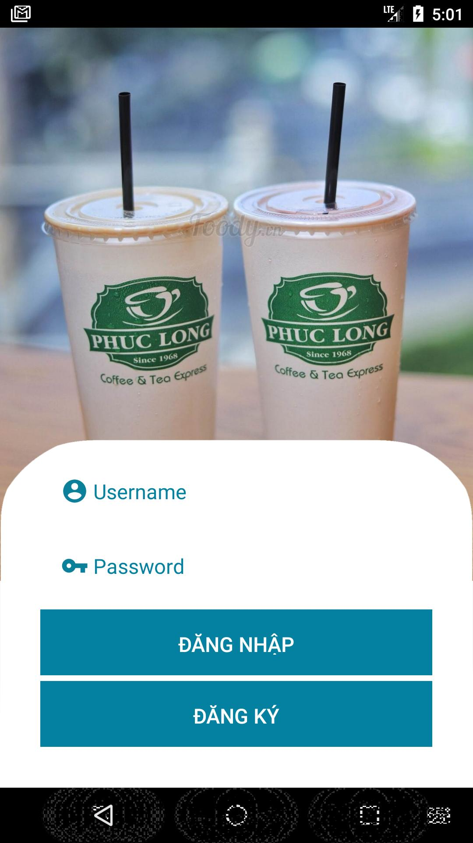

*Hình 2.2.1 Giao diện đăng ký, đăng nhập tài khoản*

Giao điện đăng nhập vào ứng dụng. Username chính là Email của người dùng lúc đăng ký tài khoản.

1. 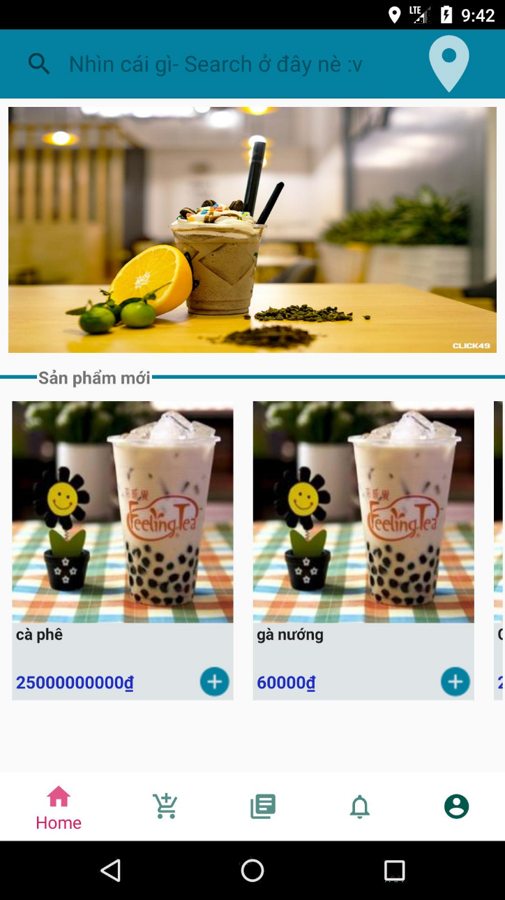**Giao diện trang chủ**

*Hình 2.2.1 giao diện trang chủ ứng dụng.*

Khách hàng đăng nhập thành công sẽ được điều hướng đến trang Home của ứng dụng. Nhiệm vụ của trang Home là sẽ hiển thị những sản phẩm mới cho khách hàng và danh sách sản phẩm được yêu thích.

1. 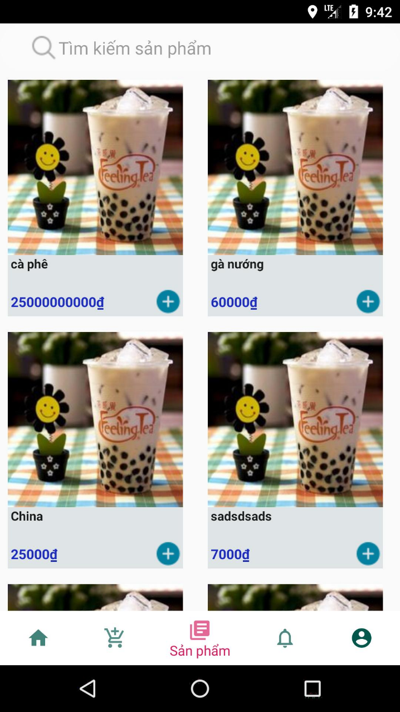**Giao diện trang danh sách sản phẩm**

*Hình 2.2.2 Giao diện danh sách sản phẩm*

Khi KH chuyển sang trang danh sách sản phẩm thì nhiệm vụ của nó là hiển thị lên màn hình tất cả những sản phẩm hiện có ở cửa hàng gồm các thông tin: hình ảnh sản phẩm, tên sản phẩm, giá (mặc định giá tiền của size nhỏ nhất). KH có thể roll up và roll dow để xem nhiều hơn sản phẩm. Khi chọn được sản phẩm, KH sẽ click vào sản phẩm hoặc click vào nút tròn góc phải bên dưới để chọn size và số lượng đặt hàng.

1. **Giao diện chi tiết sản phẩm**

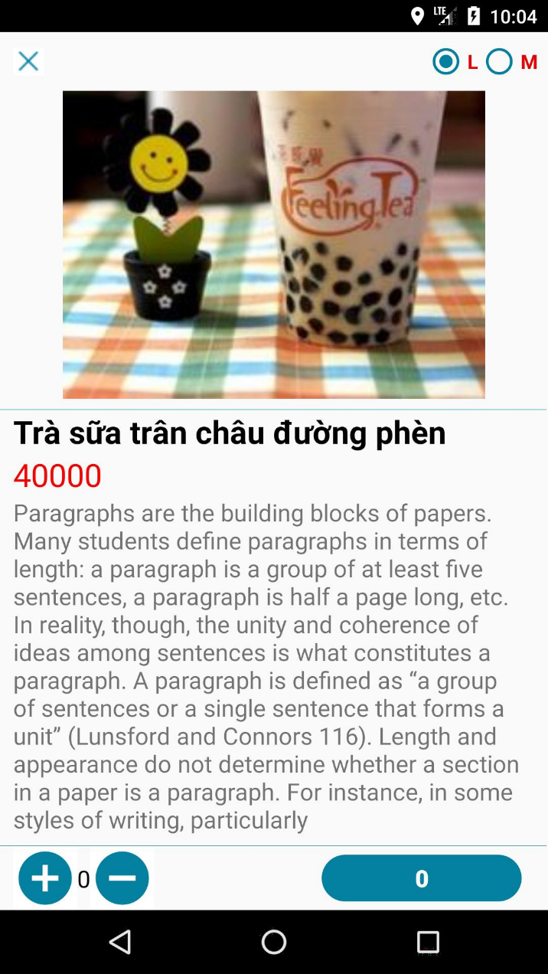

*Hình 2.2.3 Giao diện xem chi tiết sản phẩm*

Ở giao diện này, người dùng sẽ thấy được chi tiết sản phầm gồm hình ảnh, mô tả, size, giá tiền. Khách hàng mua sản phẩm sẻ chọn số lượng và size, tổng tiền sẽ được hiện lên button đặt hàng. Khách hàng nhấn đặt thì sản phẩm sẽ chuyển vào trang giỏ hàng.

1. 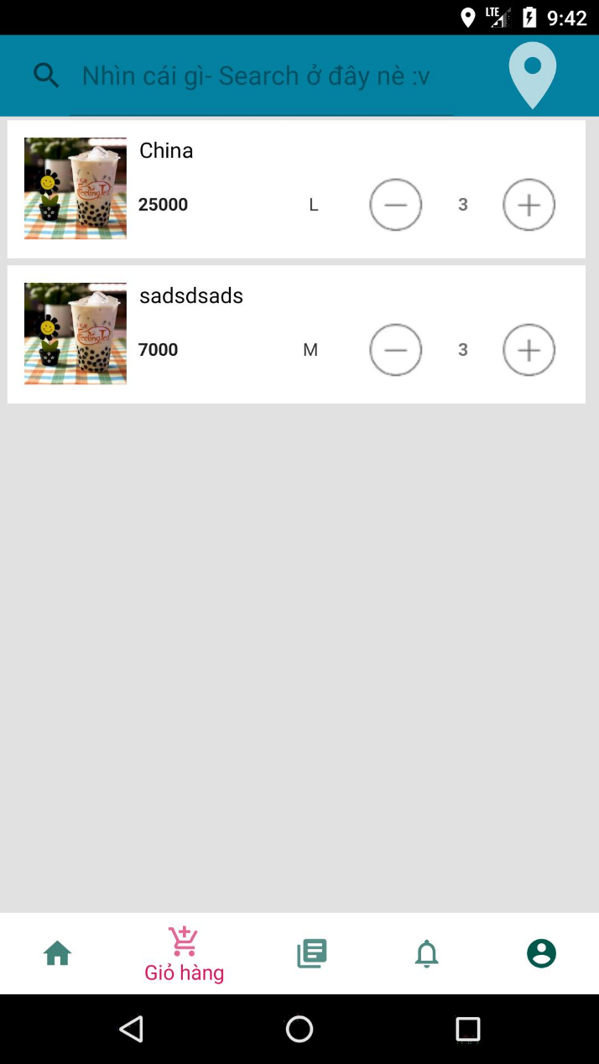**Giao diện giỏ hàng**

*Hình 2.2.4 Giao diện giỏ hàng của ứng dụng*

Giao diện giỏ hàng hiển thị những sản phẩm mà khách hàng đã chọn đặt với thông tin sản phẩm như: hình ảnh, tên sản phẩm, size, số lượng, tổng tiền của từng sản phẩm. Nút đặt hàng hiển thị tổng tiền của đơn hàng. Nếu không đặt hàng ngay, thì sản phẩm vẫn còn được lưu trong giỏ hàng. Khi muốn xóa sản phẩm khỏi giỏ hàng thì chỉ cần đặt số lượng bằng 0 thì sản phẩm sẽ không còn trong đơn hàng của KH.

1. **Giao diện hướng dẫn tìm đường:**

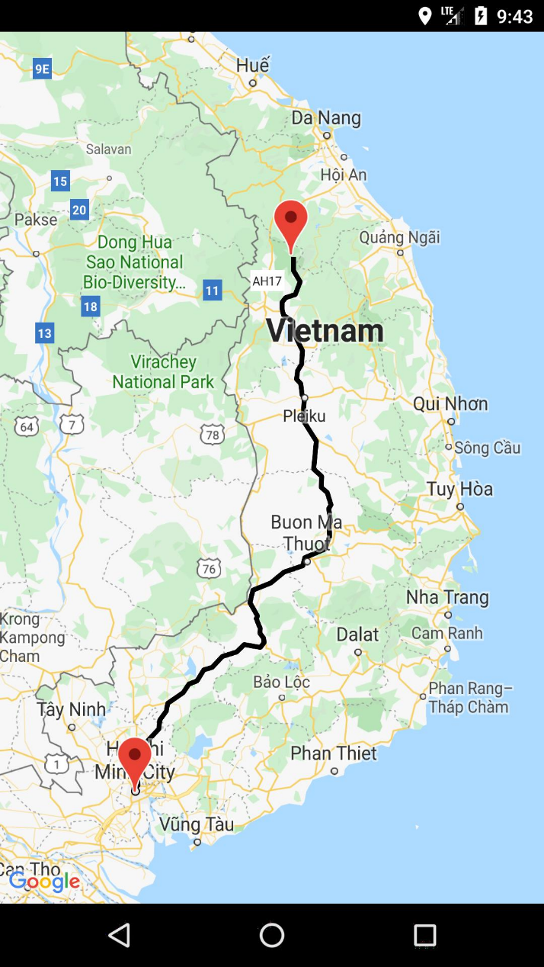

*Hình 2.2.5 Giao diện hướng dẫn đường đi của ứng dụng*

Khi đăng ký tài khoản, ứng dụng sẽ lưu vị trí của KH theo tọa độ. Khi click vào chức năng tìm đường đến cửa hàng thì ứng dụng sẽ chỉ đường từ vị trí của bạn đến vị trí của cửa hàng. Việc tìm đường sẽ được realtime khi khách hàng đặt lại địa chỉ hiện tại. Đây là chức năng giúp cho tiện ích của khách hàng thêm phong phú. KH có thể biết được khoảng cách của mình hiện tại đến cửa hàng bao xa cũng như xác định được vị trí cửa hàng mà không cần thoát ứng dụng để sử dụng chức năng khác.

1. **Mô hình ERD**

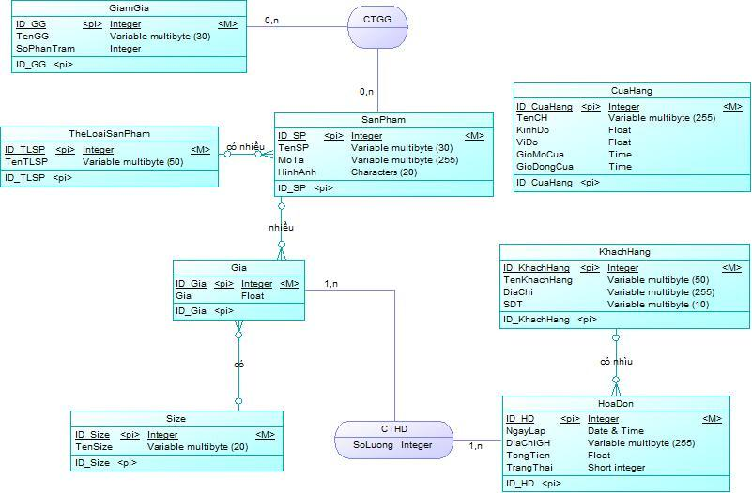

*Hình 2.3.1 Mô hình cơ sở dữ liệu mức quan niệm CDM*

Phân tích cơ sở dữ liệu Farebase, ta có chi tiết các table như sau

* Table theloaisanpham

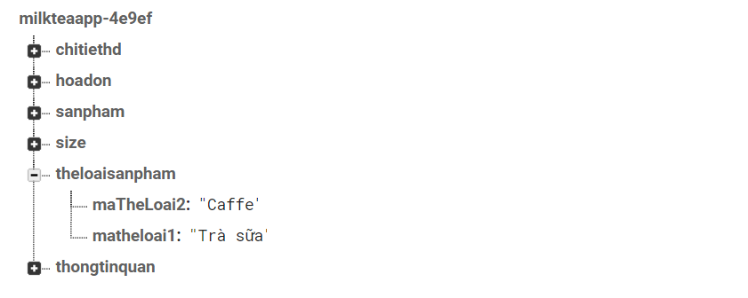

* Table sanpham

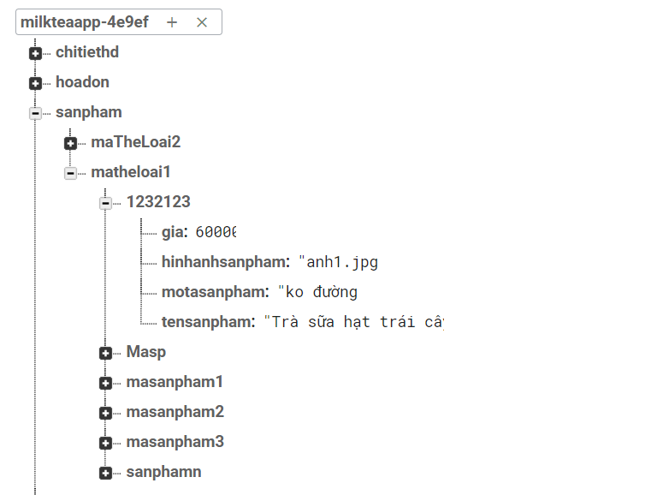

* **Table size**

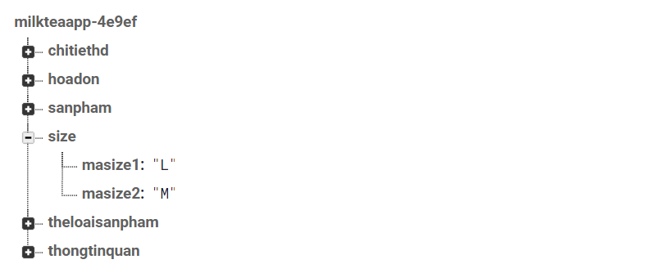

* Table thongtinquan

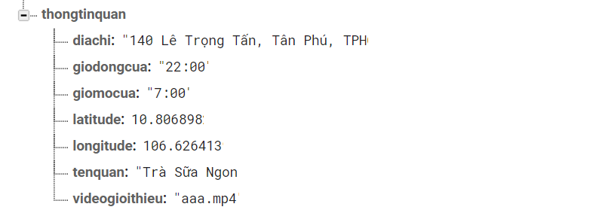

* Table hoadon

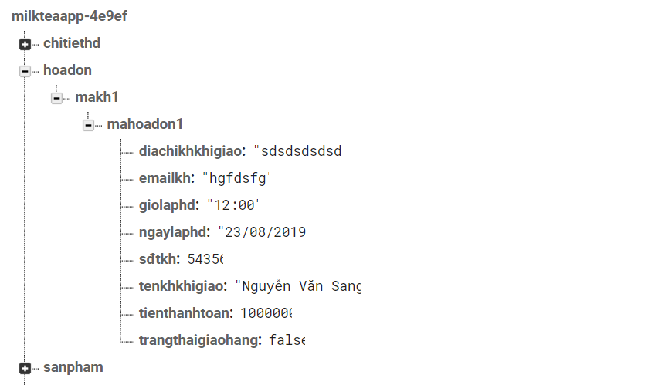

* Table chitiethoadon

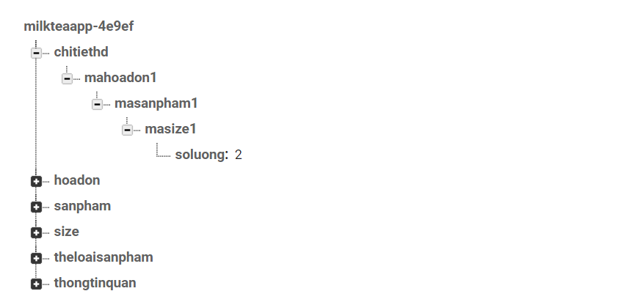

# **KẾT LUẬN VÀ HƯỚNG PHÁT TRIỂN**

Ứng dụng bán trà sữa online đã dược xây dựng giúp người dùng có thể đăng nhập, đăng ký tài khoản và đặt trà sữa theo sở thích của mình trên điện thoại Android. Hiển thị được danh sách sản phẩm và hiển thị đường đi từ vị trí của chúng ta đến cửa hảng. Cho người dùng thêm sản phẩm vào giỏ hàng và thanh toán.

Hướng phát triển tiếp theo của đề tài là sẽ hoàn thiện hơn chức năng đặt hàng của khách, có thêm ràng buộc khi người dùng đưa thông tin vào; Xây dựng lại giao diện ứng dụng phù hợp với thị trường ứng dụng hiện nay.

Thông qua ứng dụng này, nhóm chúng em đã có thêm được nhiều kinh nghiệm quý báo, kiến thức trong việc tạo một ứng dụng android. Hiểu được cấu trúc file Json của Firebase Database và tính năng Realtime mạnh mẽ của API này cũng như cách sử dụng Firebase Databse vào project Android của mình. Tuy nhiên, ứng dụng bán hàng của chúng em có thể còn nhiều thiếu sót trong các khâu xử lý nhưng nếu có thêm thời gian và kinh nghiệm, chúng em sẽ hoàn thiện nó nhiều hơn. Chúng em xin chân thành cảm ơn!

HẾT.

# **TÀI LIỆU THAM KHẢO**

[1] Vũ Đình Ái, Bài giảng lập trình trên thiết bị di động, Hồ Chí Minh: Đại học Công nghiệp Thực phẩm TP. Hồ Chí Minh, 2019.

[2] “Android (Hệ điều hành)”. [Online]. Viewed 1/12/2019 from<[https://vi.wikipedia.org/wiki/Android_(hệ_điều_hành)](https://vi.wikipedia.org/wiki/Android_(h%E1%BB%87_%C4%91i%E1%BB%81u_h%C3%A0nh))>

[3] “Hướng dẫn lập trình Android cho người mới bắt đầu – Hello Android”[online].view 1/12/2019 from<<https://o7planning.org/vi/10415/huong-dan-lap-trinh-android-cho-nguoi-moi-bat-dau-hello-android>>.